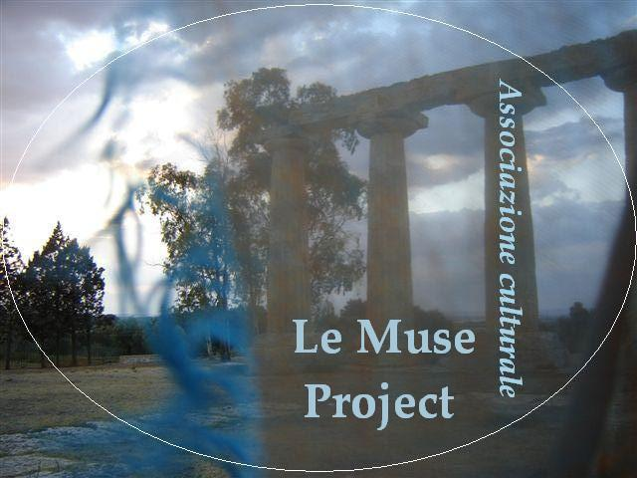 Associazione Culturale
“Le Muse Project”

CONCORSO LETTERARIO NAZIONALE
"UNA PICCOLA POESIA IN THE CLASSROOM" (CITTA' DI TARANTO)

L' Associazione Culturale “Le Muse Project” è lieta di rinnovare il bando di partecipazione al Concorso Letterario Nazionale “Una Piccola Poesia in the Classroom” 6^ Edizione.
IL REGOLAMENTO
1. Il Concorso denominato Una Piccola Poesia in the Classroom è ideato, curato e organizzato dall’Associazione Culturale “Le Muse Project”.
2. Il Concorso è giunto alla sua 6^ edizione.
3. Esso è suddiviso in cinque sezioni:
A. Sezione Poesia a tema libero in lingua (Senior)
B. Sezione Narrativa a tema libero in lingua (Senior)
C. Sezione Poesia a tema libero in lingua (Junior)
  - Sezione Narrativa a tema libero in lingua (Junior)
E. Sezione Libro Edito in lingua (poesia o narrativa)
4. Le opere possono essere in lingua italiana o in vernacolo. Le opere in vernacolo devono riportare, necessariamente in allegato, la traduzione in italiano. Possono essere anche edite e già premiate ad altri concorsi.
5. I componimenti poetici non devono superare la lunghezza di 30 versi; devono essere in Word formato 12, carattere “Arial” o “Times New”. I componimenti narrativi, non devono superare la lunghezza massima di tre cartelle dattiloscritte.
6. In questa 6^ edizione, il Concorso verrà realizzato,come nelle precedenti, in gemellaggio con il Comune di San Gervasio Bresciano.
7. Gli elaborati poetici sono liberi e non vincolati da elementi tecnici di natura metrica.
8. Gli elaborati possono essere individuali o collettivi. Alla sezione Junior possono partecipare giovanissimi dai 10 ai 18 anni.
9. Gli elaborati devono pervenire preferibilmente tramite plico postale a mezzo raccomandata A/R, indirizzato a: “Associazione Culturale Le Muse Project”, all'attenzione di Lucrezia Maggi, legale rappresentante dell'associazione, Via G. Messina n° 134, 74121, Taranto, entro e non oltre il 31 Marzo 2012. Farà fede il timbro postale. Contestualmente una copia (ad eccezione della sez. E) dovrà essere inviata via mail all'indirizzo lemuseproject@hotmail.it.
10. E’ obbligatorio inviare le opere in formato cartaceo. Le opere devono essere presentate in 5 copie anonime. Non devono essere firmate, né recare le generalità dell'autore, né alcun altro segno di riconoscimento. In una seconda busta debitamente sigillata bisogna includere una copia dell’opera firmata, con le generalità dell’autore e la liberatoria richiesta (vedi punto 15).
11. Gli elaborati verranno esaminati dalla giuria preposta. Al termine della selezione, per ognuna delle sezioni, saranno premiate le prime tre “elaborazioni poetiche e narrative”che la giuria esaminatrice avrà ritenuto idonee.
12. Casa Editrice Partner, Edit@
13. La partecipazione al Concorso è completamente gratuita per le sezioni Junior. Con un piccolo contributo di spese di segreteria di euro 10 (da inserire in busta chiusa nel plico contenente gli elaborati) per ognuna delle sezioni Senior cui si intende partecipare. Il Concorso non ha alcun fine di lucro e tale contributo richiesto verrà unicamente utilizzato per l'organizzazione della cerimonia di premiazione.
14. La data e il luogo della cerimonia di premiazione saranno comunicati allo scadere del bando di concorso. I finalisti saranno tutti preventivamente avvisati tramite posta o via mail; saranno premiate con trofei, targhe e medaglie le opere giunte ai primi tre posti per ogni sezione. Ad ogni partecipante sarà comunque rilasciato “attestato di partecipazione”. Le opere inviate non saranno in nessun caso restituite. Per la sezione “Libro Edito”, una delle copie sarà donata alla Biblioteca Comunale della Città di Taranto, che provvederà ad inviare all'autore il riferimento di catalogazione.
15. I dati personali saranno trattati unicamente per le finalità connesse al concorso. I partecipanti autorizzano l'organizzazione a raccogliere e trattare i dati personali necessari per la realizzazione della manifestazione essendo informati circa le finalità e le modalità di raccolta e trattamento dei dati, i soggetti ai quali possono essere comunicati, l’ambito di diffusione dei medesimi e i diritti loro spettanti ai sensi dell’art. 13 L. n° 675/96. Necessario allegare alla documentazione richiesta, l'invio preventivo della liberatoria all'eventuale pubblicazione, in caso di minori, firmata da entrambi i genitori.
- Il Bando sarà divulgato a mezzo stampa, via web ed affissione nelle eventuali Sedi Istituzionali Patrocinanti. Sarà inoltre consultabile sul sito ufficiale del concorso.
- Novità di questa edizione: tutte le opere classificatosi ai primi tre posti di ogni sezione, quelle meritevoli di Menzioni Speciali e quelle che la giuria avrà ritenute idonee, saranno pubblicate nell'Antologia del Premio. All'autore non sarà richiesto alcun contributo per la pubblicazione. Il libro sarà realizzato dalla Casa Editrice Edit@ (Ta), www.edizioni-edita.weebly.com. Ogni autore potrà in seguito acquistarlo direttamente dalla stessa editrice o previa prenotazione copie alla segreteria del Premio che avrà cura d'inoltrare l'ordine alla stessa.
PER INFO: lemuseproject@hotmail.it
www.poetandobaby.blogs.it

LE MUSE PROJECT
Associazione Culturale
Via G. Messina,134 - Taranto
C.F . 90189910731

